**تلقيح درون رحمي IUI**

**تلقيح درون رحمي IUI :**یکی از روشهای کمک باروری است که ممکن است به تنهایی یا به همراه تحریک تخمدان با دارو، برای درمان  نازایی استفاده شود. تزریق اسپرم شسته شده به داخل رحم  یا هر جایی بالاتر از سوراخ داخلی دهانه رحم را ، آی یو آی می نامیم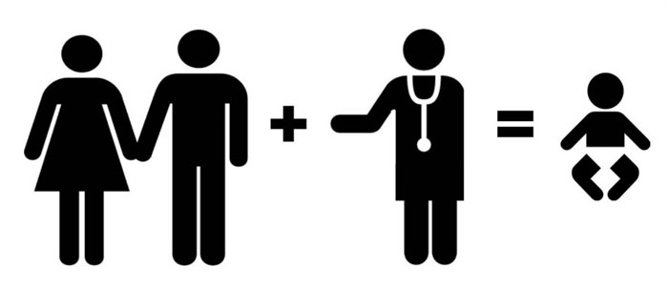**موارد كاربرد**  
IUI يا تلقيح درون رحمي در دو صورت به كار مي رود:  
اول:‌ در مواردي كه مرد مشكلاتي مانند كمي حجم مايع اسپرم، كم بودن تعداد اسپرم، كمي تحرك اسپرم يا كاهش ميل جنسي دارد.  
دوم: در مواردي كه زن مشكلات ترشح گردن رحم و يا اختلال ايمني منجر به ناباروري دارد و يا به علت درد و شرايط خاصي مانند واژينيموس امكان مقاربت طبيعي ندارد.

**مراحل انجام**  
اين روش نسبتا‌ ساده و بدون درد است و در مطب پزشك و بدون نياز به بيهوشي نيز قابل انجام است. در اين روش مايع اسپرم مرد تهيه مي شود.  
در آميزش طبيعي حدود ده درصد از اسپرم ها از واژن به گردن رحم مي رسند اما با عمل IUI تعداد بيشتري از اسپرم هاي با كيفيت مناسب به داخل رحم راه مي يابند**.**

**اقدامات قبل از عمل**  
قبل از عمل بايد معاينات لازم، آزمايشهاي روتين، آزمايش هورموني و عكس برداري از رحم براي اطمينان از باز بودن لوله هاي رحمي انجام شود**.**

تعیین زمان دقیق انجام عمل IUI و اعلام آن به زوجین، مرد باید پس از ۵-۲ روز پرهیز از انجام مقاربت و خروج منی، صبح روز تعیین شده برای انجام عمل، نمونه‌ی اسپرم خود را به آزمایشگاه تحویل دهد. نمونه‌ی اسپرم باید به روش خودارضایی (استمناء) و یا استفاده از کاندوم‌های مخصوص فاقد مواد کُشنده‌ی اسپرم در ظرف استریل که توسط آزمایشگاه در اختیار مرد قرار می‌گیرد جمع‌آوری گردد. نمونه باید تازه بوده و حتی الامکان در محل آزمایشگاه تهیه شود.

خانم روز دوم يا سوم قاعدگي مراجعه مي كند و در اين روز سونوگرافي براي بررسي وضعيت تخمدان و رحم و درصورت نياز شروع مصرف دارو انجام مي گيرد. تجويز دارو براي تحريك تخمك گذاري و بالا رفتن شانس باروري انجام مي شود.  
بعد از مصرف دارو، چند نوبت سونوگرافي در روزهاي مختلف انجام مي شود. زماني كه فوليكول (كيسه حاوي تخمك در تخمدان) به اندازه مناسب رسيد داروي HCG به صورت عضلاني تزريق مي شود كه سبب بلوغ تخمك و انجام تخمك گذاري مي شود و 40 ساعت بعد از تزريق HCG بيمار مراجعه مي كند و عمل IUI انجام مي شود.**مراقبت هاي بعد از عمل**  
بيمار مدت كوتاهي بعد از IUI مرخص مي شود. نيازي به استراحت مطلق نيست و بيمار مي تواند فعاليت هاي عادي خود را داشته باشد. بديهي است آرامش روحي و رواني و پرهيز از شرايط پر اضطراب مي تواند در موفقيت عمل مؤثر باشد.  
معمولا دو هفته بعد از عمل IUI بيمار به آزمايشگاه هورموني مراجعه مي كند تا مقدار BHCG خون اندازه گيري شود. افزايش اين هورمون اولين نشانه حاملگي است.



**توصیه‌های عمومی جهت افزایش موفقیت IUI**

1. انجام مقاربت جنسی بعد از IUI، شانس باروری را افزایش می‌دهد، به شرط آنکه در هنگام IUI بیمار لکه بینی و یا خونریزی نداشته باشد که در این موارد مقاربت جنسی ۴۸ ساعت بعد از IUI انجام می‌شود.
2. در مردان داشتن رژیم غذایی سالم سرشار از آنتی اکسیدان (مثل سبزیجات و میوه ها)، مصرف مولتی ویتامین، نگه داشتن وزن در محدوده مناسب، انجام تمرینات ورزشی مرتب و مداوم، دوری از استرس (که با هورمون‌های ضروری تولید کننده اسپرم تداخل ایجاد    می‌کند)، عدم استعمال دخانیات، اطمینان از عدم مسمومیت با فلزات سنگین، حشره کش‌ها و مواد شیمیایی موجود در حلال‌ها که می تواند روی کیفیت و کمیت اسپرم‌ها اثر بگذارد، روی میزان موفقیت IUI تاٌثیرگذار است.
3. خودداری مردان از استحمام با آب داغ و یا حمام داغ و یا حتی پوشیدن لباس‌های تنگ که منجر به محدودیت در جریان گردش خون در بیضه‌ها می‌شود.
4. مصرف بعضی از آنتی بیوتیک‌ها می‌تواند بر روی کیفیت اسپرم‌ها تاثیر بگذارد، بنابراین باید با پزشک متخصص ناباروری در مورد عدم مصرف این آنتی بیوتیک‌ها از چند هفته قبل از انجام IUI مشورت شود.

**تهیه کننده:**

**معصومه محمدیان(واحد آموزش به بیمار)**

**پزشک تایید کننده: دکتر پردیس بخشایی**

**بیمارستان بی بی حکیمه (س**)

**عمل برداشتن تخمک**

این عمل معمولاً تحت بیهوشی سبک (داروهای آرام‌بخش و مسکن) انجام می‌شود و شما هیچ دردی حس نمی‌کنید.

در حالت کلی تخمک‌ها قبل از شروع تخمک‌گذاری و 34 تا 36 ساعت بعد از تزریق HCG برداشته می‌شوند. برای این کار معمولاً از سونوگرافی واژینال (داخلی) استفاده می‌شود. در این روش یک پروب اولتراسوند که یک سوزن به آن متصل است وارد واژن می‌شود.

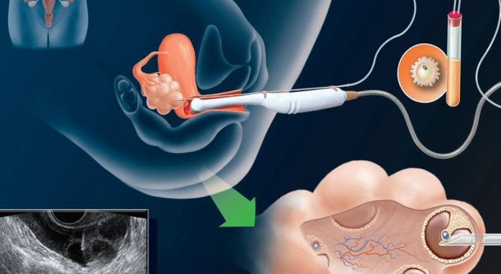

پزشک از اولتراسوند برای مشاهده تخمدان‌ها و تشخیص محل فولیکول‌ها استفاده می‌کند. سپس تخمک‌ها از طریق سوزنی که به یک دستگاه ساکشن متصل است از فولیکول‌ها جدا می‌شوند. به این ترتیب که سوزن مربوطه فولیکول‌ها را سوراخ می‌کند، سپس برای برداشتن تخمک و مایع درون فولیکول از یک ساکشن ضعیف استفاده می‌شود. در مدت چند دقیقه، چندین تخمک قابل برداشت هستند. پس از برداشتن تخمک‌‌ها، ممکن است دل درد، احساس پُری یا فشار داشته باشید. در مرحلۀ بعد یک جنین‌شناس، مایع را بررسی کرده و تخمک را پیدا می‌کند. سپس تخمک‌های بالغ در یک مایع مغذی (محیط کشت) نگهداری شده و در روش IVF به منظور بارور شدن در کنار اسپرم‌ها قرار می‌گیرند و در روش میکرواینجکشن (ICSI) اسپرم داخل تخمک تزریق می‌شود.

**مراقبت های قبل از عمل برداشتن تخمک**

اگر عمل تحت بیهوشی انجام شود، احتمالاً از شما خواسته می‌شود که حدود 8 تا 10 ساعت قبل از عمل از خوردن و آشامیدن خودداری کنید. همچنین از شما خواسته خواهد شد که در روز عمل لنز، جواهرات، آرایش و لاک ناخن نداشته باشید. متخصص بیهوشی یا پرستار، پیش از عمل به منظور دریافت برخی اطلاعات پزشکی شما را ملاقات می‌کند. در اتاق عمل نیز از طریق تزریق داخل وریدی یا استنشاق، داروی بیهوشی به شما داده می‌شود.

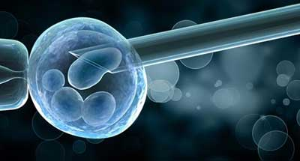

**مراقبت های بعد از عمل برداشتن تخمک**

پس از برداشتن تخمک، احتمالا پزشک به شما توصیه میکند که مکمل‌های پروژسترون را به شکل قرص‌های خوراکی، تزریق و یا شیاف واژن مصرف نمایید بدین منظورکه دیوارۀ رحم آماده لانه‌گزینی شود. همچنین پزشک داروهایی شامل آنتی‌بیوتیک برای پیشگیری از عفونت (به منظور کاهش التهاب در اندام‌های تناسلی) تجویز می‌کند. بسیار مهم است که این داروها دقیقاً به شیوه‌ای که تجویز شده‌اند استفاده شوند.توجه داشته باشید که در صورت مشاهده هر یک از موارد زیر،به پزشک اطلاع دهید:دمای بدن بالاتراز 38درجه سانتیگراددرد شدید شکمی یا متورم شدن شکم حالت تهوع شدیدیا استفراغ بی‌وقفه خونریزی شدید واژن (خونریزی‌های کم، طبیعی است).

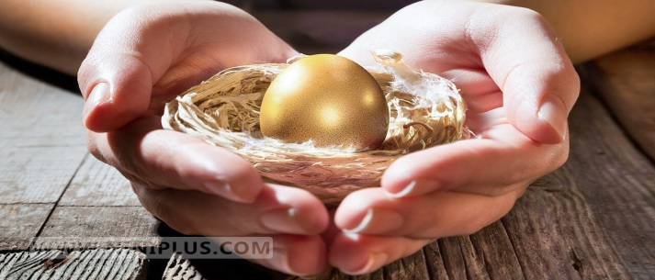

**اهدای تخمك**  
در بعضي موارد علل ناباروري به گونه اي نيست كه با تجويز دارو يا روش هاي پيشرفته درمان ناباروري بتوان آنها را رفع كرد. براي مثال در بعضي زنان به خاطر سن بالا، يائسگي زودرس واختلالات ديگر، عليرغم سالم بودن ارگان هاي باروري به علت نداشتن تخمك از امكان باروري محروم اند.  
در اين افراد تنها راه باروري دريافت تخمك اهدايي از يك داوطلب است. در محيط آزمايشگاه تخمك اهدايي توسط اسپرم هاي مرد كه همسر گيرنده تخمك است لقاح مي يابد و جنين حاصله از اين لقاح در رحم زن نابارور منتقل مي شود.  
**نكات مهم در اهداي تخمك**  
حداكثر سني فرد گيرنده تخمك 45 سال است.لازم است زوجي كه مي خواهند با روش اهدای تخمك تحت درمان قرار گيرند تحت مشاوره باشند و تمام جوانب اين كار اعم از مسائل روحي، رواني، ارث و قانون و ساير مسائل را درنظر بگيرند و با آگاهي كامل درمان را آغاز كنند**.**

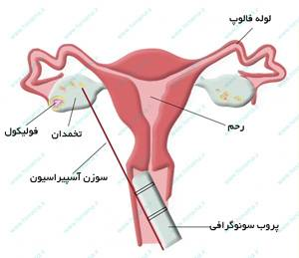

آزمايش هاي اوليه پيش از درمان (آزمايش اسپرموگرام مرد، معاينات عمومي فيزيكي، آزمايش هاي روتين قبل از بارداري نظير سرخجه، آزمايش هاي ايمني، تعيين گروه خون و RH، ايدز، هپاتيت، معاينات لگني، بررسي حفره رحم و سونوگرافي براي اندازه گيري حجم رحم و درصورت لزوم هيستروسكوپي و لاپاراسكوپي) بايد به طور كامل انجام شود.

سن اهدا ‌كننده تخمك بهتر است بين 21 تا 34 سال باشد و ترجيحا اين فرد قبلا بچه دار شده باشد چراكه شانس حاملگي را در فرد گيرنده تخمك بالا مي برد.خصوصيات فيزيكي فرد گيرنده و اهدا كننده تخمك بهتر است هماهنگ باشد. خصوصياتي نظير، رنگ پوست، رنگ چشم، رنگ مو و ساختمان بدني فرد اهدا كننده تخمك (Donor) بايد از نظر ژنتيكي كاملا سالم باشد،‌ همين طور از نظر بيماري هايي نظير سيفليس، هپاتيت، ايدز نيز بايد مورد بررسي قرار گيرد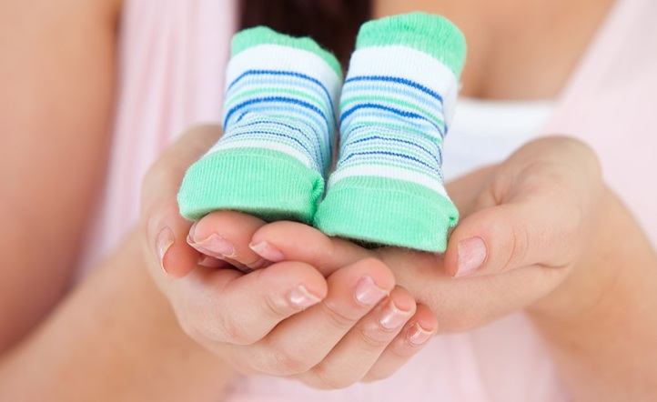

**ملاحظات اخلاقي اهدای‌ تخمك**  
همواره بحث هاي فراواني در رابطه با اهدا كننده تخمك جريان داشته است كه آيا بهتر است فرد اهدا كننده شناخته شده يا ناشناس باشد.  
بسياري از دريافت كنندگان تمايل به دريافت تخمك از اهدا كنندگان ناشناس هستند چرا كه تمايل دارند حريم خصوصي خود را حفظ كنند. اما در مقابل عده اي نيز اصرار به شناختن اهدا كننده دارند.  براي آنها سابقه اجتماعي، فرهنگي اهدا كننده تخمك و ويژگي هاي ژنتيكي اش اهميت زيادي دارد.   
به هر حال مهم اين است كه استانداردهاي سلامت جسمي و رواني در مورد اهدا كنندگان رعايت شود و براي پيشگيري از مشكلات آتي رضايت نامه از اهدا كننده و گيرنده دريافت شود.



**ivf**

لقاح آزمایشگاهی( IVF) شیوه‌ای پزشکی است که در آن سلول تخمک بالغ از زن گرفته می‌شود و با اسپرم مرد در خارج از بدن لقاح می‌یابد و رویان حاصل برای ادامه بارداری طبیعی در رحم همان زن یا زن دیگری کاشته می‌شود**.**

**مواردكاربرد**

در تمام مواردي كه شرايط رسيدن اسپرم به تخمك در رحم فراهم نباشد مانند انسداد لوله هاي رحمي، چسبندگي هاي حفره لگني، تعداد كم اسپرم و تحرك پايين اسپرم از روشIVF استفاده مي شود.

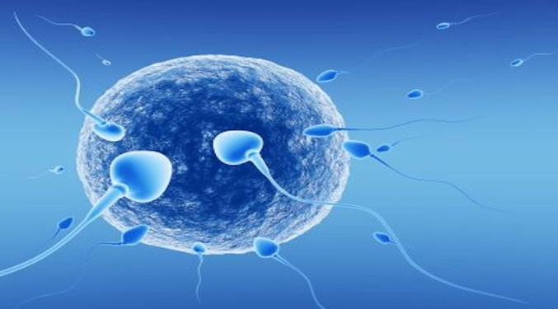

**مراحل انجام عمل**

روز عمل، نمونه اسپرم از مرد و تخمك تحت يك بيهوشی كوتاه و موقت از زن گرفته مي شود. سپس اسپرم و تخمك در آزمايشگاه جنين شناسي در محيط كشت مجاور يكديگر قرار داده مي شود تا اسپرم خودش وارد

تخمك شده و آن را باروركند.به تخمك لقاح يافته، جنين گفته مي شود. جنين تك سلولي شروع به تقسيم مي كند و يك جنين چند سلولي ايجاد مي كند. جنين پس از 48 تا 72 ساعت به رحم زن منتقل ميشود تا در آنجا لانه گزيني كند و بارداري انجام شود. پس مي توان مراحل انجام عمل IVF  را به چهار مرحله تقسيم كرد. مرحله اول: تحريك تخمدان، مرحله دوم: تخمك گيري، مرحله سوم: لقاح اسپرم و تخمك،‌ مرحله چهارم:‌ انتقال جنين.

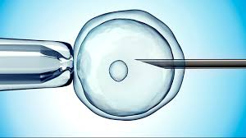

در مرحله اول براي تحريك تخمدان ها، از داروهاي هورموني استفاده مي شود. تزريق عضلاني آمپول HMG تخمدان ها را براي رشد فوليكول تحريك مي كند و تزريق عضلاني آمپول HCG باعث بلوغ تخمك ها و انجام تخمك

گذاري مي شود.

در مرحله عمل، تخمك گيري با يكي از دو روش لاپاراسكوپي يا با مشاهدات سونوگرافي از طريق واژينال امكان پذير است. در روش دوم نيازي به بيهوشي عمومي نيست  و با يك بيهوشي كوتاه مدت يا بي حسي موضعي قابل انجام است. با استفاده از دستگاه سونوگرافي، پزشك فوليكول ها را مشاهده مي كند و مايع فوليكولي همراه با

تخمك كشيده مي شود كه به اين عمل اصطلاحا"

پانكچرميگويند.  
در مرحله سوم، عمل لقاح اسپرم و تخمك در محيط كشت آزمايشگاه انجام مي گيرد. با توجه به اينكه براي بالا بردن درصد موفقيت چندين تخمك لقاح مي يابد. تعداد جنين هاي تشكيل يافته زياد است. اگر اين جنين ها كيفيت مطلوبي داشته باشند تعدادي از آنها با صلاحديد زوج منجمد و نگهداري مي شوند تا درصورت نياز براي بارداري هاي بعدي از اين جنين ها استفاده شود.

در مرحله چهارم يا انتقال جنين نيز نيازي به بيهوشي نيست. جنين يا جنين ها به وسيله يك كاتتر به داخل رحم منتقل مي شوند و يكي دو ساعت بعد از انتقال جنين، بيمار مرخص مي شود.

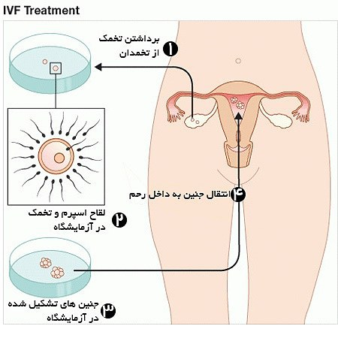

**مزايا و محدوديت هاي عمل IVF**  
يكي از مزاياي IVF اين است كه قبل از انتقال جنين، عمل لقاح قابل مشاهده است و در صورتي كه اسپرم با تخمك لقاح پيدا نكند مي توان در  نوبت هاي بعدي شرايط لقاح را تغيير داد.  
مزيت ديگر IVF اين است كه اگر يك بيمار فاقد لوله هاي رحمي باشد نيز بدون مشكل،‌ عمل IVF انجام مي شود. اما محدوديت IVF آن است كه ميزان بارداري در زنان بالاي 40 سال به علت پايين بودن كيفيت تخمك ها ي زن كاهش مي يابد.

**اقدامات قبل از عمل**  
بعد از آزمايش هاي روتين،‌ آزمايش هورموني و ويزيت زوج توسط متخصصان در صورتي كه روش درماني IVF پيشنهاد شود مراحل زير طي مي شود:

1. روز دوم يا سوم قاعدگي براي بررسي وضعيت تخمدان ها و رحم سونوگرافي انجام مي شود.
2. بعد از انجام سونوگرافي با نظر متخصص دارو جهت تحريك تخمك گذاري تجويز مي شود.
3. طي مرحله مصرف دارو پنج الي شش نوبت سونوگرافي براساس ميزان واكنش تخمدان ها انجام مي شود.
4. زماني كه فوليكول ها به اندازه مناسب مي رسد داروي HCG تزريق مي شود و بيمار آماده عمل تخمك گيري مي شود.
5. حدود 36 ساعت بعد از تزريق HCG و هم زمان با دريافت نمونه اسپرم از مرد، عمل لقاح درون آزمايشگاه انجام مي شود.

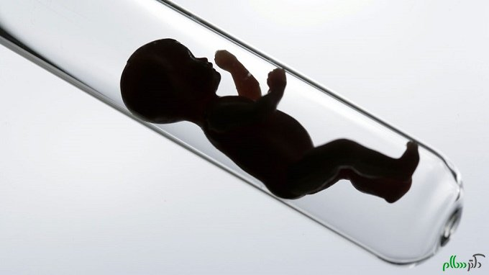

**مراقبت هاي پس از عمل**

يك تا دو ساعت پس از عمل انتقال جنين بيمار مرخص مي شود. توصيه مي شود طي 3 الي 4 روز بعد از عمل فعاليتهاي شديد كه منجر به خستگي مفرط مي شود نداشته باشد. بديهي است آرامش روحي و رواني و پرهيز از شرايط پراضطراب مي تواند در موفقيت عمل مؤثر باشد. معمولا" 10 الي 12 روز بعد از انتقال جنين بيمار به آزمايشگاه هورموني مراجعه مي كند تا مقدار ‌BHCG خون اندازه گيري شود. افزايش اين هورمون اولين نشانه حاملگي است.

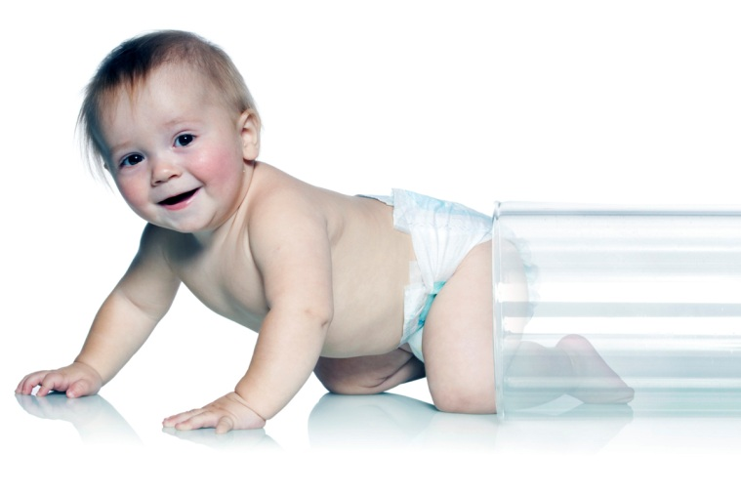

**PGD یا غربالگری جنین چیست؟**

تشخیص پیش از لانه‌گزینی (PGD) تکنیکی است که بررسی ژنتیکی جنین‎‌های ایجاد شده به روش لقاح آزمایشگاهی را امکان‌پذیر می‌سازداین روش بر روی جنین پیش از قرارگیری در رحم مادر و در مواردی بر روی تخمک پیش از لقاح انجام گیرد. در این روش، با تکنیک‌های ویژه، زیر میکروسکوپ از جنین تکه‌برداری (بیوسپی) می‌شود. در حین بیوپسی، یک یا دو سلول از جنینی که پیش از 8 سلول دارد (از روز سوم لقاح به بعد) جدا شده و بررسی‌های ژنتیکی روی آن‌ها انجام می‌گیرد. با توجه به نوع بیماری، بررسی‌های ژنتیکی را می‌توان به سه دسته‌ی نقایص تک‌ژنی، ناهنجاری‌های جنسی و بیماری‌های کروموزومی تقسیم نمود.

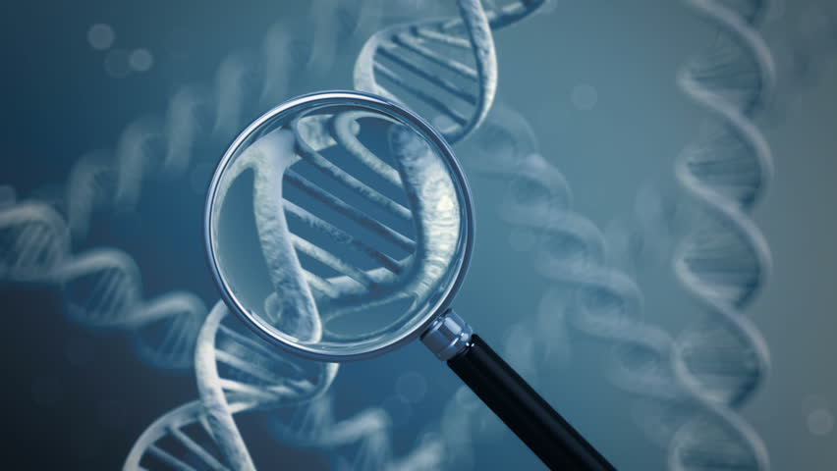

**انجام PGD به چه کسانی توصیه می‌گردد؟**

با توجه به اینکه با استفاده از روش‌ PGD می‌توان قبل از انتقال جنین به رحم مادر، بیماری ژنتیکی را غربالگری نمود و این روش تنها روش جلوگیری از تولد کودکان مبتلا به بیماری ژنتیکی است، انجام PGD با صلاحدید پزشک و مشاوره ژنتیک، به برخی از زوجین با شرایط زیر توصیه می‌شود:

* خانم‌های بالای 35 سال که قصد بارداری دارند؛
* زوجینی که حداقل یکی از طرفین، بر اساس مطالعات فامیلی، حامل یا مبتلا به یک بیماری ژنتیکی قابل وراثت باشد؛
* خانم‌هایی که چندین بار سابقه سقط جنین داشته‌اند؛
* افرادی که چندین بار IVF کرده و باردار نشده‌اند و یا اینکه به دلیل فاکتور مردانه دچار ناباروری بوده و کاندید استفاده از روش ICSI (میکرو اینجکشن) هستند؛
* زوج‌های که دارای یک فرزند مبتلا به بیماری‌ ژنتیکی هستند؛
* برای تعیین نوع آنتی ژن‌های لوکوسیت انسانی (HLA) این مورد معمولا توسط خانواده‌هایی درخواست می‌شود که علاقمند هستند فرزند سالمی داشته باشند که مغز استخوان وی همانند دیگر اعضای خانواده باشد تا بتوانند از خون بند ناف او برای درمان فرد بیمار خانواده استفاده کنند. این کاربرد از طرف خانواده‌هایی که یک یا چند عضو آن مبتلا به آنمی فانکونی یا تالاسمی بتا هستند استقبال می‌شود. ژن‌های HLA مربوط به سیستم ایمنی هستند و محصولِ حاصل از آن‌ها مسوول شناسایی سلول‌های بیگانه است.



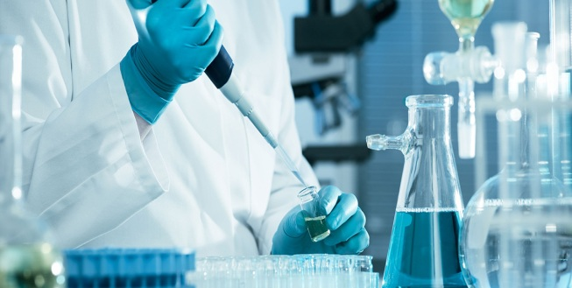

**انجام PGD شامل چه مراحلی است؟**

اولین مرحله برای انجام  PGD ایجاد جنین در آزمایشگاه با روش‌ IVF/ICSI است. جنین حاصل از لقاح در محیط آزمایشگاه کشت داده می‌شود تا به مرحله‌ی 6 تا 10 سلولی برسد. سپس یک یا دو سلول از آن با روش بیوپسی سلولی، برای انجام بررسی‌ها و آزمایشات ژنتیکی جدا می‌شود. به نظر نمی‌رسد که جدا کردن این سلول‌ها در تکوین و رشد جنین اختلال ایجاد کند اما برای آنکه سلول‌های حذف شده بازسازی شود اجازه می‌دهند اندکی بیشتر در محیط کشت بماند و رشد کند و علاوه بر آن زمان مورد نیاز برای انجام آزمایشات ژنتیک از سلول‌های جدا شده تامین شود.

جنین‌هایی که نقص ژنتیکی و کروموزومی ندارند برای انتقال به رحم انتخاب می‌شوند تا طی بارداری رشد و تکوین یابند و به جنین کامل و سالم تبدیل شوند.

در پاره‌ای از موارد در طی حاملگی، با نمونه‌گیری از مایع کوریونیک اطراف جنین(CVS) و آزمایش آمنیوسنتز، بررسی‌های بیشتری صورت می‌گیرد تا تاییدی بر نتایج (PGD) و سلامت جنین باشد.

**مزایای کاربرد (PGD) چیست؟**

از مهم‌ترین مزایای PGD آن است که قبل از انتقال جنین، جنین‌ها از نظر ابتلا به نقایص ژنتیکی مورد ارزیابی قرار می‌گیرند و اگر جنین‌ها سلامت ژنتیکی نداشته باشند به رحم منتقل نمی‌شوند. بدین شکل از احتمال سقط‌های مکرر به دلایل ژنتیکی نیز جلوگیری خواهد شد.

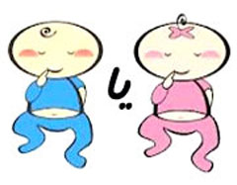

**تعیین جنسیت چگونه و به چه منظور صورت می‌پذیرد؟**

کاربرد دیگر PGD تعیین جنسیت جنین پیش از بارداریست. تعیین جنسیت جنین قبل از بارداری هم به واسطه‌ی علاقه‌ی والدین به یک جنس خاص و هم به علت انتقال بیماری‌های ژنتیکی وابسته به جنسیت صورت می‌پذیرد.

 ما در این مرکز درمان این امکان را برای مراجعه‌کنندگان عزیز فراهم آورده‌ایم تا والدین قادر به تعیین جنسیت فرزند خود به منظور تنظیم خانواده و تنها برای حاملگی فرزند دوم به بعد باشند.



**میزان موفقیت این روش در تعیین جنسیت جنین چقدر است؟**

طبق آخرین آمار با استفاده از روش PGD برای تعیین جنسیت جنین تنها با 2 تا 3 درصد خطا همراه است که این میزان با توجه به احتمال وقوع یک جنسیت خاص در جنین که در حالت طبیعی 50 درصد است موفقیت بزرگی محسوب می‌گردد.

این نکته را نیز نباید از نظر دور داشت که استفاده از این روش در تعیین جنسیت جنین، مستلزم به کار بردن روش‌های IVF یا ICSI برای زوجین متقاضی است و احتمال وقوع بارداری در این روش‌ها بین 30 تا 40 درصد خواهد بود.

**میکرواینجکشن(تزریق درون سیتوپلاسمی اسپرم)**

تفاوت IVF ومیکرواینجکشن در نحوه لقاح یافتن تخمک است. در IVF اسپرم در معرض تخمک قرار داده می‌شود تا خودش وارد تخمک شود درحالی‌ که در میکرواینجکشن اسپرم با سوزن مخصوص به داخل تخمک وارد می‌شود.

تکنیک میکرواینجکشن: در مواردی که امکان انجام تلقیح اسپرم به داخل رحم (IUI) و لقاح خارج رحمی (IVF) وجود نداشته و یا نتایج لقاح در سیکل‌های IVF قبلی منفی بوده باشد ودر تمام مواردی که شرایط رسیدن اسپرم به تخمک در رحم فراهم نباشد مانند بسته بودن لوله‌های رحمی، چسبندگی‌های حفره لگنی، تعداد کم اسپرم و تحرک پایین اسپرم از روش میکرواینجکشن استفاده می‌شود.

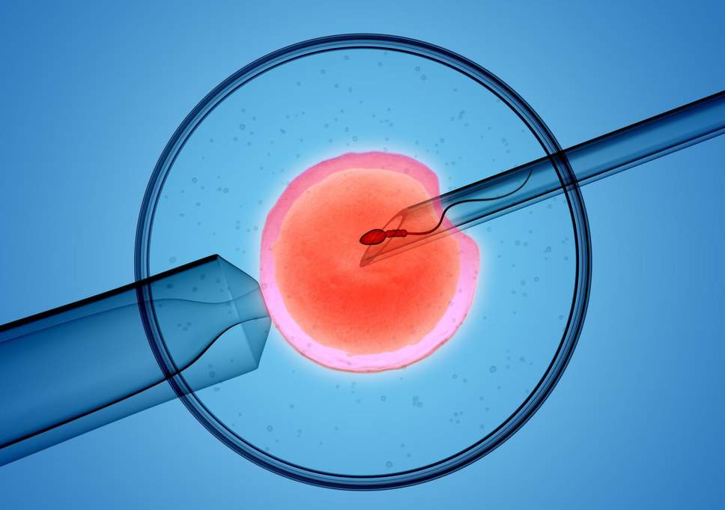

**روش میکرواینجکشن شامل چه مراحلی است؟**  
**مرحله اول:** تحریک تخمک‌گذاری  
**مرحله دوم:** جمع‌آوری تخمک‌ها  
**مرحله سوم:**تهیه و آماده سازی اسپرم  
**مرحله چهارم:‌** لقاح و رشد جنین در محیط آزمایشگاه  
**مرحله پنجم:** انتقال جنین به داخل رحم

معمولاً فرد دو ساعت بعد از انتقال جنین از مراکز درمانی مرخص می‌شود در بیشتر مراکز به افراد توصیه می‌شود سه روز در منزل استراحت مطلق داشته باشند به طوری که بیشتر روز را استراحت کرده و ترجیحاً از توالت فرنگی استفاده نمایند. پس از گذشت ۱۲ تا ۱۴ روز از انتقال جنین، مقدار هورمون HCG موجود در خون بیمار اندازه‌گیری می‌شود، افزایش این هورمون اولین نشانه‌ی بارداری است.

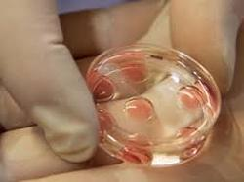

**مصرف دارو بعد از انجام انتقال جنین**

هورمون پروژسترون نقش مهمی در لانه گزینی جنین در رحم و تداوم بارداری دارد. این هورمون از طرفی باعث استحکام لایه‌های رحم شده و از سوی دیگر انقباضات رحمی را کاهش می‌دهد. لذا تزریق پروژسترون و استفاده از شیاف واژینال آن باید به طور منظم، با دستور پزشک در طول بارداری ادامه یابد. پس از انجام دومین آزمون بارداری در صورت اطمینان کامل از عدم وقوع حاملگی لازم است مصرف آن با دستور پزشک قطع شود**.**

**فریز جنین ، تخمک و اسپرم**

Freezing یا انجماد با توجه به سن بیمار و کیفیت جنین‌های تشکیل شده و با نظر جنین‌شناس، معمولاً 2-4 جنین با کیفیت خوب انتخاب شده و به بیمار منتقل می‌شود. اگر بیش از 2 جنین با کیفیت خوب باقی مانده باشد، منجمد کردن جنین‌های اضافه به زوجین پیشنهاد شده و جنین‌های اضافه در محیط کشت خاص، منجمد و نگهداری می‌شوند. زوجین می‌توانند این جنین‌ها را در بانک جنین برای 6 ماه تا 2 سال ذخیره کنند.

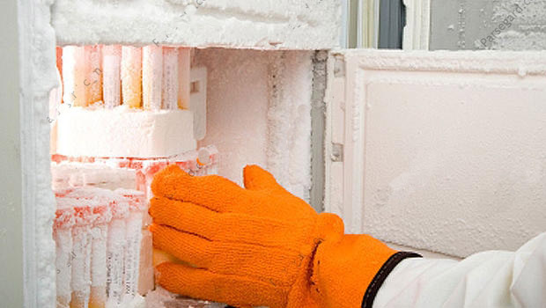

**سرماداری (Cryopreservation)**

سرماداری فرایندی است که طی آن اسپرم، تخمک و یا جنین از طریق سرمایش زیر صفر درجه سانتیگراد نگهداری و حفاظت می‌شوند. دمای بکار رفته معمولاً حدود ۱۹۶- درجه سانتیگراد یعنی نقطه جوش نیتروژن مایع است. در چنین دمای پایینی همه فعالیت‌های زیستی

حتی فعالیت‌های زیست-شیمیایی که به مرگ سلول‌ها می‌انجامد، باز می‌ایستند.

**سرماداری اسپرم**

سرماداری (یا انجماد) منی این امکان را برای ما فراهم می‌آورد تا اسپرم‌ها را برای سال‌ها در شرایط ذخیره نگهداری کنیم و در مواقع نیاز آن‌ها را از شرایط ذخیره خارج و جهت انجام مراحل لقاح، شامل لقاح خارج رحمی مورد استفاده قرار دهیم. این تکنیک در مورد آن دسته از بیمارانی که تحت درمان‌های خاص از جمله شیمی درمانی و رادیوتراپی قرار می‌گیرند ، برای زوج‌هایی که تمایل به نگهداری گامت‌ها(اسپرم و تخمک) و یا جنین دارند تا در آینده از آنها استفاده کنند و برای فردی که دارای تعداد سلول‌های اسپرم اندک باشد نیز به کار می‌رود.

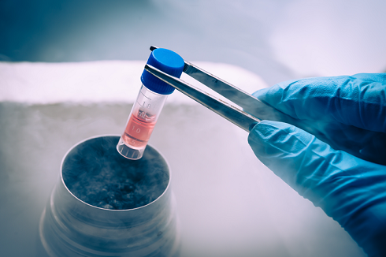

**سرماداری تخمک**

سرماداری تخمک این امکان را به زنان می دهد تا تخمک های خود را در سنین جوان تر در شرایط ویژه نگهداری کنند تا برای سنین بالاتر مورد استفاده قرار دهند. همچنین در مواقعی که زنان در شرایط پزشکی اورژانسی (نظیر بیماری سرطان) قرار می گیرند پیش از هرگونه اقدام درمانی برای معالجه می توانند جهت حفظ قابلیت باروری خود از تکنیک سرماداری تخمک استفاده کنند. در جریان سیکل سرماداری تخمک، بیمار مراحل مشابه سیکل معمولی لقاح خارجی رحمی (IVF) یعنی: تحریک تخمک گذاری و جمع آوری تخمک ها را طی می کند. پس از جمع آوری، تخمک ها برای چند ساعت در محیط کشت در شرایط ویژه ای در انکوباتور قرار می گیرند و در همان روز جهت استفاده جهت باروری های آینده منجمد می شوند.البته استفاده از این تکنیک هنوز جنبه آزمایشی داشته و برای استفاده کلینیکال آن می بایست تحقیقات بیشتری انجام گیرد.